Задания 1. Объекты и явления живой и неживой природы(продолжение)

16. Внимательно рассмотри рисунки предметов. Это изображения игрушек. Стрелкой с надписью «дерево» отмечены кубики, которые могут быть сделаны из этого материала. По образцу отметь любой предмет, который может быть сделан из металла, и любой предмет, который может быть сделан из пластика.
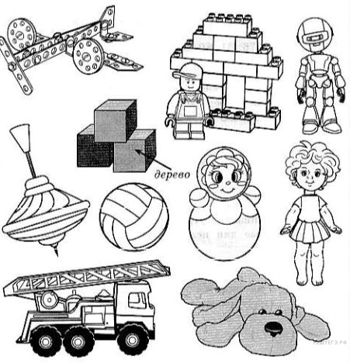

17. Внимательно рассмотри рисунки предметов. Это изображения садовых и огородных инструментов и принадлежностей. Стрелкой с надписью «пластик» отмечена канистра, которая может быть сделана из этого материала. По образцу отметь любой предмет (или его часть), который может быть сделан из металла, и любой предмет (или его часть), который может быть сделан из дерева.
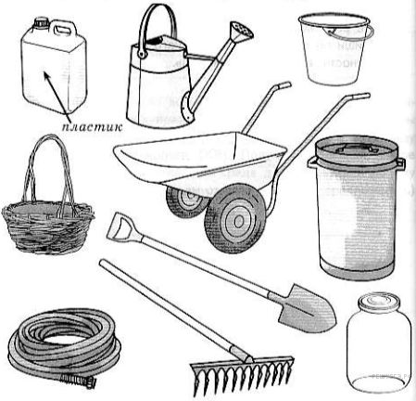
18. Внимательно рассмотри рисунок, на котором изображено место отдыха велосипедиста. Предмет одежды на скамейке может быть изготовлен из ткани. Он отмечен на рисунке стрелкой с соответствующей надписью. Какие предметы или детали среди изображённых на рисунке могут быть сделаны из металла, а какие — из пластика? Укажи на рисунке стрелкой любой предмет (деталь) из металла и любой предмет (деталь) из пластика. Подпиши название соответствующего материала рядом с каждой стрелкой.
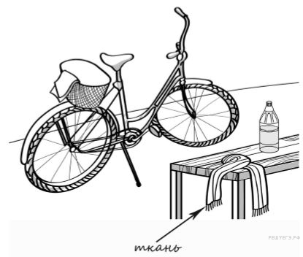
19. Внимательно рассмотри рисунок, на котором изображена детская комната. Внутренняя часть окна может быть изготовлена из стекла. Она отмечена на рисунке стрелкой с соответствующей надписью. Какие предметы или детали среди изображённых на рисунке могут быть сделаны из металла, а какие — из дерева? Укажи на рисунке стрелкой любой предмет (деталь) из металла и любой предмет (деталь) из дерева. Подпиши название соответствующего материала рядом с каждой стрелкой.
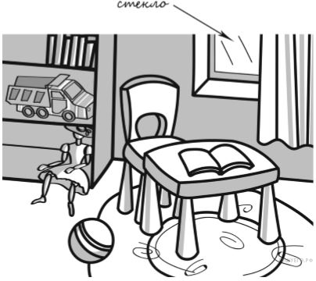

20. Внимательно рассмотри рисунок, на котором изображена комната. Внутренняя часть окна может быть изготовлена из стекла. Она отмечена на рисунке стрелкой с соответствующей надписью. Какие предметы или детали среди изображённых на рисунке могут быть сделаны из ткани, а какие — из дерева? Укажи на рисунке стрелкой любой предмет (деталь) из ткани, и предмет (деталь) из дерева. Подпиши название материала рядом с каждой стрелкой.
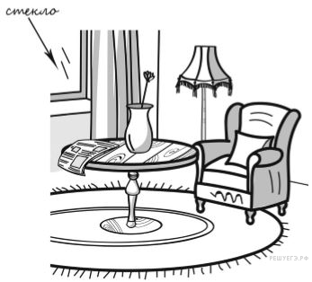
21. Внимательно рассмотри рисунок, на котором изображён рабочий стол. Книга может быть изготовлена из бумаги. Она отмечена на рисунке стрелкой с соответствующей надписью. Какие предметы или детали среди изображённых на рисунке могут быть сделаны из металла, а какие — из стекла? Укажи на рисунке стрелкой любой предмет (деталь) из металла и любой предмет (деталь) из стекла. Подпиши название соответствующего материала рядом с каждой стрелкой.
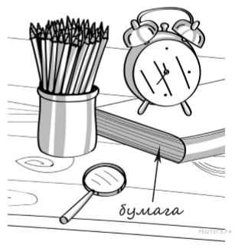

22. Внимательно рассмотри рисунки предметов. Это изображения канцелярских принадлежностей. Стрелкой с надписью «пластик» отмечена карта памяти (флеш-карта), которая может быть сделана из этого материала. По образцу отметь любой предмет, который может быть сделан из бумаги и любой предмет, который может быть сделан из дерева.
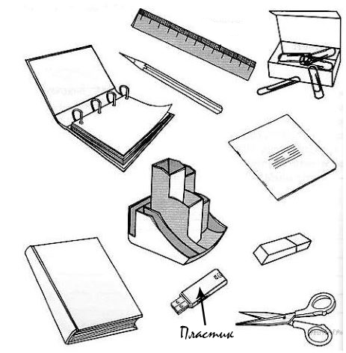

23. Внимательно рассмотри рисунки предметов. Это изображения инструментов и принадлежностей парикмахера. Стрелкой с надписью «пластик» отмечен фен, который может быть сделан из этого материала. По образцу отметь любой предмет (или его часть), который может быть сделан из метала и любой предмет, который может быть сделан из дерева.
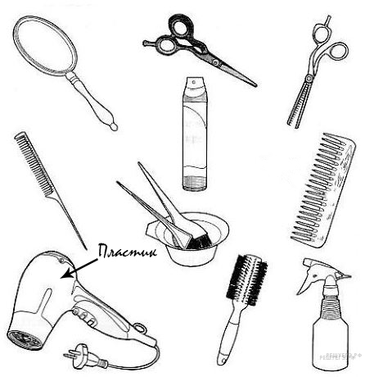
24. Внимательно рассмотри рисунки предметов. Это изображения канцелярских принадлежностей. Стрелкой с надписью «бумага» отмечена тетрадь, которая может быть сделана из этого материала. По образцу отметь любой предмет, который может быть сделан из дерева, и любой предмет, который может быть сделан из пластика.
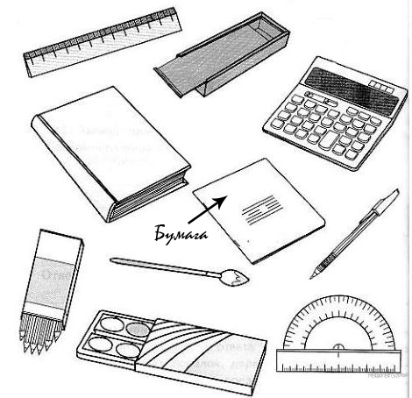
25. Внимательно рассмотри рисунки предметов. Это изображения канцелярских принадлежностей. Стрелкой с надписью «резина» отмечен ластик, который может быть сделан из этого материала. По образцу отметь любой предмет, который может быть сделан из бумаги, и любой предмет, который может быть сделан из пластика.
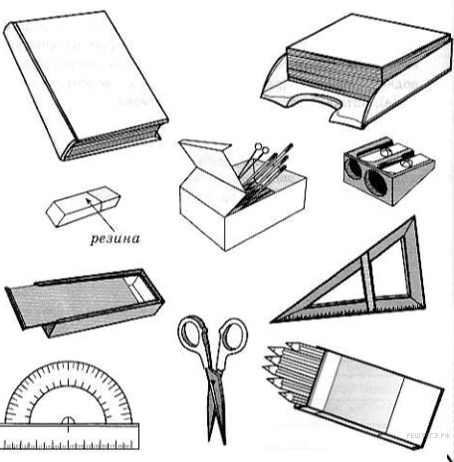

26. Внимательно рассмотри рисунок, на котором изображён автобус на остановке. Крышка фары автобуса может быть изготовлена из пластика. Она отмечена на рисунке стрелкой с соответствующей надписью. Какие предметы или детали среди изображённых на рисунке могут быть сделаны из стекла, а какие — из металла? Укажи на рисунке стрелкой любой предмет (деталь) из стекла и любой предмет (деталь) из металла. Подпиши название соответствующего материала рядом с каждой стрелкой.
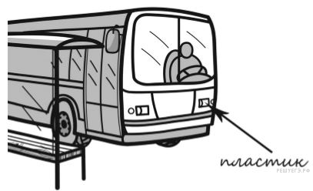
27. Внимательно рассмотри рисунки предметов. Это изображения спортивного инвентаря. Стрелкой с надписью «металл» отмечена гиря, которая может быть сделана из этого материала. По образцу отметь любой предмет, который может быть сделан из дерева, и любой предмет (или его часть), который может быть сделан из пластика.
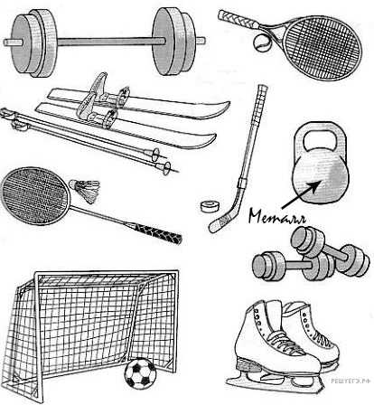

28. Внимательно рассмотри рисунки предметов. Это изображения посуды и столовых приборов. Стрелкой с надписью «стекло» отмечен стакан, который может быть сделан из этого материала. По образцу отметь любой предмет, который может быть сделан из глины, и любой предмет, который может быть сделан из металла.
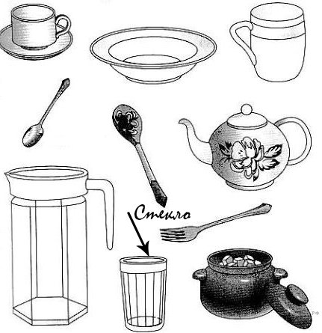
29. Внимательно рассмотри рисунок, на котором изображена детская комната. Внутренняя часть окна может быть изготовлена из стекла. Она отмечена на рисунке стрелкой с соответствующей надписью. Какие предметы или детали среди изображённых на рисунке могут быть сделаны из пластика, а какие — из резины? Укажи на рисунке стрелкой любой предмет (деталь) из пластика и любой предмет (деталь) из резины. Подпиши название соответствующего материала рядом с каждой стрелкой.

30. Внимательно рассмотри рисунки предметов. Это изображения садовых и огородных инструментов и принадлежностей. Стрелкой с надписью «металл» отмечена лейка, которая может быть сделана из этого материала. По образцу отметь любой предмет (или его часть), который может быть сделан из пластика, и любой предмет (или его часть), который может быть сделан из стекла.
